アクティブリーダー資格保持者の皆様へ
平素よりソフトバレーボール事業の発展にご尽力くださり有難うございます。
ソフトバレーボールの普及、情報(新ルール等)の共有を図るため皆様におかれましてはソフトバレーボール・アクティブリーダー資格の取得にご協力いただいておりますが、この度JVAロゴの変更に伴いアクティブリーダーワッペンのデザインが新しくなりました。
以前のワッペンでも使用は可能ですが、新規でのアクティブリーダー資格取得者もいらっしゃるので購入希望者を募ることとなりました。
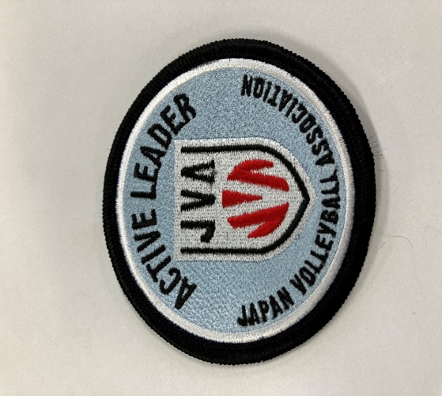
購入希望の方は別紙購入申込書に必要事項を記入の上下記まで連絡下さい。
またワッペン代を下記までお振込みください。
アクティブリーダーワッペン１枚【@2,000円】
申込締め切り 令和7年 7月 31日 申込・振込必着
申込・問い合わせ先 指導普及委員長 岩本 和美 E-MAIL k.iwamoto@blue.plala.or.jp
FAX 0296-45-5509 携帯 090-3539-3789
ゆうちょ銀行緑岡郵便局 記号10620 番号47948131 茨城県ソフトバレーボール連盟
ゆうちょ銀行以外から
店名068 店番068 普通預金口座番号4794813 茨城県ソフトバレーボール連盟

